

  Firma:  Arbeitsbereich:  Verantwortlich:  Unterschrift |  |  | Betriebsanweisung  Diese Muster-Betriebsanweisung muss vor  Verwendung an die tatsächlichen Betriebsverhältnisse angepasst werden.  Arbeitsplatz:  Tätigkeit: | Stand:  B241

Anwendungsbereich

Additive Fertigung – Fused Deposition Modelling (FDM)

Gefährdungen
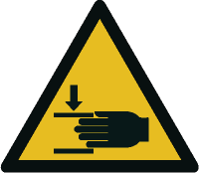 |  | ‒ Quetsch-, Scher- und Einzugsstellen an bewegte Maschinenteile, wie Bewegungen  des Werkzeuges und des Bauplattformträger, Zwangseinzug des Filaments  ‒ Heiße Oberflächen (Arbeitsraum und Werkstück)  ‒ Brandgefahr durch erdölbasierte Kunststoffe  ‒ Gesundheitsschädliche Dämpfe |  |  | 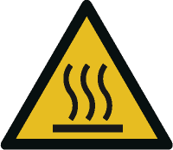

Schutzmaßnahmen und Verhaltensregeln
     | ‒ Maschine nur bestimmungsgemäß verwenden (Bedienungsanleitungen beachten)!  ‒ Schutzeinrichtungen und Maschinenverkleidungen regelmäßig auf Vollständigkeit und Funktionssicherheit überprüfen! Sichtprüfung vor Inbetriebnahme! Schäden oder ungewöhnliche Zustände (Hitze, Geruch) sofort dem Vorgesetzten / Verantwortlichen melden und Gerät ausschalten!  ‒ Nach dem Anhalten der Anlage den Arbeitsraum und das Werkstück erst nach  einem ausreichenden Zeitraum (siehe Bedienungsanleitung) direkt berühren. Bei der Handhabung heißer Bauteile geeignete Arbeitsmittel (z. B. Greifwerkzeuge) und/ oder Schutzhandschuhe tragen! )  ‒ Ess-, Trink- und Rauchverbot im gesamten Arbeitsbereich beachten!  ‒ Keine leicht entzündbaren Stoffe in Kontakt mit den heißen Oberflächen oder in  deren Nähe bringen!  ‒ Hautschutzplan beachten! Die zur Verfügung gestellten Hautschutz- und  Hautpflegemittel verwenden!  ‒ Hitzeschutzhandschuhe ( ) tragen!  ‒ Augenschutz ( ) tragen zum Schutz vor Kunststoffschmelze und -partikeln! |  |  |  |     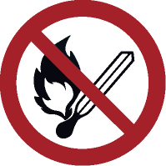

Verhalten bei Störungen
‒ Not-Halt betätigen – je nach Art der Störung Gefahrenbereich räumen und absperren
‒ Vorgesetzten / Verantwortlichen informieren
‒ Alarm-, Flucht- und Rettungspläne beachten.

Verhalten bei Unfällen – Erste Hilfe
 | Bei jeder Erste-Hilfe-Maßnahme: Selbstschutz beachten, Vorgesetze(-n) informieren  ‒ Maschine abschalten (Not-Halt betätigen)  ‒ Verletzten bergen  ‒ Erste Hilfe leisten  Notruf: Ersthelfer/-in:

Instandhaltung/Prüfung
‒ Maschine zum Arbeitsende reinigen.
‒ Mängel an der Maschine dem Vorgesetzten / Verantwortlichen melden.
‒ Instandhaltungsarbeiten nur durch hiermit beauftragte Personen durchführen lassen.
‒ Prüf- und Wartungsintervalle beachten.

